КАПУРИНА УЛЬЯНА МИХАЙЛОВНА
^{(Фамилия Имя Отчество)}
ОСНОВНАЯ ИНФОРМАЦИЯ:
Дата рождения: | 22.03.2000 | 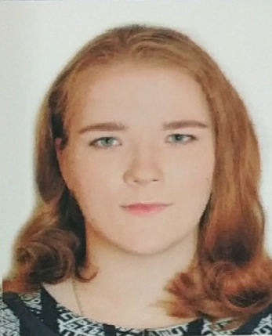
Семейное положение: | не замужем
Место жительства: | г. Хабаровск
Телефон: | 8-924-416-40-80
E-mail: | ukapurina@gmail.com
ЦЕЛЬ: | Соискание должности парикмахера-стилиста
ОБРАЗОВАНИЕ:
Период  обучения | Наименование образовательного  учреждения | Специальность/профессия
2017- 2021 (н.вр) | Краевое государственное автономное профессиональное образовательное учреждение «Хабаровский технологический колледж» | Технология парикмахерского искусства
ДОПОЛНИТЕЛЬНОЕ ОБРАЗОВАНИЕ:
Название пройденного курса | Название организации, проводившей курсы | Год окончания
Основы стилистики | КГА ПОУ «Хабаровский технологический колледж» | 2017
Ногтевой сервис | КГА ПОУ «Хабаровский технологический колледж» | 2018
Ногтевой сервис | КГА ПОУ «Хабаровский технологический колледж» | 2021

Опыт работы,  Практика: | 2021г, с 9 марта по 10 апреля; предприятие КГА ПЩУ ХТК «Пчелка»: выполнение мужских и женских стрижек, окрашивание волос, выполнение классической или других видов химической завивки.
Данные о курсовых и дипломных работах: | МДК 01.01 Курсовая работа на тему «Проектирование молодежных стрижек на базе градуировки с окрашиванием», Цель: спроектировать и выполнить молодежные стрижки на базе градуировки с окрашиванием.  МДК 03.03 Курсовая работа на тему «Создание коллекции детских причесок», Цель: создать и выполнить коллекцию детских причесок.  ВКР на тему «Создание коллекции ретро причесок «фильмы прошлых лет – 30-ые годы»», Цель создать и выполнить коллекцию ретро причесок.
Профессиональные навыки: | Владею знаниями и умениями выполнения мытья и массажа головы, классических и салонных стрижек (женских, мужских), технологии укладок волос различными способами, выполнять все виды химической завивки волос, окраски волос.
Дополнительные навыки: | Ногтевой сервис : выполнение маникюра, покрытие гель-лаком, художественное оформление ногтей.  Визаж: боди-арт, фейс-арс.
Личные качества: | Пунктуальность, ответственность, стрессоустойчивость, отсутствие вредных привычек.
На размещение в банке данных резюме выпускников на сайте колледжа моей персональной информации и фото СОГЛАСЕН(-НА)

Таблица заполняется если есть, если нет, то вообще удаляется

